UNIDAD DE ACCESO A LA INFORMACION PUBLICA
UAIP-SR-RSP-08-18
Unidad de Acceso a la Información Pública, Alcaldía de San Rafael Cedros, 19 de julio de 2018
Xxxxxx xxxxxx xxxxxx xxxxxx
Presente
Respondiendo a su solicitud de información recibida vía correo electrónico en la unidad de acceso a la información pública (UAIP), recibida con fecha diecinueve de julio del presente año.
En base al Art. 66 del a Ley de Acceso a la Información se admitió la solicitud, donde solicitaba:
1. Acta de secuestro de información de la alcaldía municipal de san Rafael Cedros del periodo 2014, por parte de la fiscalía general de la república en el año 2015.
Como Oficial de información; dándole cumplimiento al literal d) del Art. 50 y Art.62 de LAIP manifiesto que ya se buscó exhaustiva dicha información requerida y que no se encontró.
Así mismo se contactó vía telefónica la unidad de acceso a la información pública de la fiscalía general de la república y manifiestan que actas donde los procesos judiciales no están terminados, lo mantienen como información reservada. Así mismo sugieren seguir otro mecanismo.
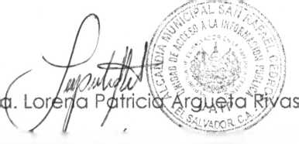
Atte.
Oficial déunfdrmacion ad horrarem (UAIP)

Alcaldía Municipal de San Rafael Cedros

